Отчет по заданию: ГП1 - Построение графика функции одной переменной

Выполните следующее:

1. Придумайте функцию одной переменной, отличную от линейной.
2. Постройте график функции на заданном интервале, с помощью параметров, использованных в рассмотренном выше примере, сделайте необходимые настройки.
3. При наличии особых точек (минимум, максимум, точка перегиба) проведите через них пунктирные вертикальные и горизонтальные линии.
4. Оформите отчёт о выполнении задания и прикрепите его здесь.

# Создадим свою функцию

f<-function(x)

{return(-3*x^2+5*x-1)}

# Построим график функции f на интервале (-7, 7), задавая толщину линии (lwd - от англ.: line width - толщина линии), создавая заголовок графика, подписывая оси графика

plot(f, -7, 7, main='Полёт снаряда', xlab='расстояние',ylab='высота',lwd=2)

# Добавим горизонтальный пунктир

# Воспользуемся функцией abline, которая строит прямую y = a + bx

# Параметр add=TRUE позволяет совместить прямую линию с графиком функции

abline(f(5/6), 0, lty=6, add=TRUE)

# Проведём вертикальную линию через точку максимума 5/6)

abline(v=c(5/6), lty=6, add=TRUE)

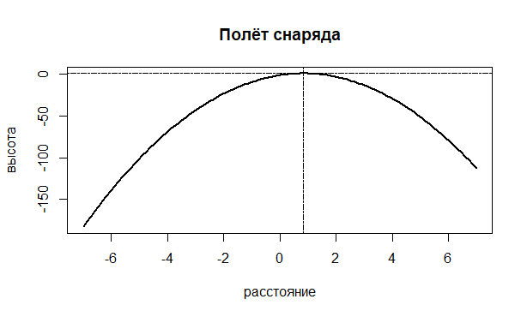

Отчет по заданию: ГП2 -Построение графических примитивов

### Выполните следующее:

1. Создайте "абстрактную картину" с помощью различных графических примитивов.
2. Оформите отчёт о выполнении задания и прикрепите его здесь.

>MASS::eqscplot(0:1,0:1,type="n",xlim=c(-1,1),ylim=c(-0.8,1.5))

>curve(4/5*sqrt(1-x^2)+sqrt(abs(x)),from=-1,to=1,add=TRUE,col=2)

>curve(4/5*-sqrt(1-x^2)+sqrt(abs(x)),from=-1,to=1,add=TRUE,col=2)

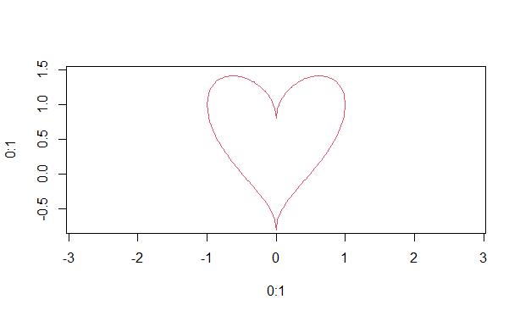

Отчет по заданию: ЛП3 -Графическое решение простейшей задачи линейного программирования

Выполните следующее:

1. Приведите пример задачи линейного программирования с 2-мя переменными, допустимое множество которой задано двусторонними ограничениями на переменные.
2. Постройте графическую интерпретацию задачи.
3. Найдите точки минимума и максимума, а также минимальное и максимальное значения целевой функции.
4. Оформите отчёт по заданию и прикрепите его здесь.

plot(type = "p", pch = ".:", x = c(0, b1 + eps), y = c(0, b2 + eps),

main = "Графическая интерпретация задачи линейного программирования",

xlab = "x1", ylab = "x2")

a1 = 1

b1 = 7

a2 = 4

b2 = 6

c1 = 1

c2 = -2

rect(a1,a2,b1, b2, col = "green", add = TRUE)

fLevel<-function(x1, x2)

{

C = c1*x1+c2*x2

A = C/c2

B = -c1/c2

abline(A, B, x = c(0, a2 + eps), add = TRUE)

y = b2 + eps/2 # ордината места расположения подписи

x = (y - A)/B

text(x, y, C, col = "blue")

y = eps/2 # ордината места расположения подписи

x = (y - A)/B

text(x, y, C, col = "blue")

}

fLevel(b1, a2)

fLevel(a1, b2)

points(pch = 19, x = c(a1, a1, b1, b1, 0), y = c(a2, b2, a2, b2, 0),

col = "blue", add = TRUE)

zazor = 0.1

text(c("A","B","C","D"), x = c(a1-zazor, a1-zazor, b1+zazor, b1+zazor), y = c(a2, b2, a2, b2),

col = "blue", add = TRUE)

# Поcтроим градиент функции

arrows(0,0,c1,c2,col = "blue", lwd = 3, add = TRUE)

arrows(0,4,0+c1,4+c2, col='blue', lwd=3, add=True')

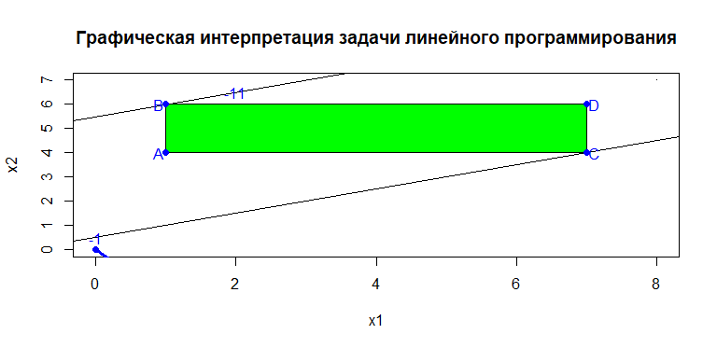

Отчет по заданию: ЛП4 - Графическое решение задачи планирования производства

Выполните следующее:

1. Сформулируйте описанную ниже задачу как задачу линейного программирования.
2. Постройте графическую интерпретацию задачи в пакете R.
3. Найдите максимально возможный доход от реализации произведённой продукции и соответствующий план производства.
4. Оформите отчёт по заданию и прикрепите его здесь.

c1 = 2

c2 = 3

a11 = 1

a12 = 3

a21 = 1

a22 = 1

a31 = 5

a32 = 3

b1 = 6

b2 = 4

b3 = 30

eps = 1.5

X = max(b1/a11, b2/a21, b3/a31)

Y = max(b1/a12, b2/a22, b3/a32)

plot(type="p", pch=".:", x=c(0,X+eps), y=c(0,Y+eps), main="Графическая интерпретация ЗЛП", xlab = "x1", ylab = "x2")

yP1 = (b1*a21-b2*a11)/(a12*a21-a22*a11)

xP1 = (b1 - a12*yP1)/a11

yP2 = (b2*a31-b3*a21)/(a22*a31-a32*a21)

xP2 = (b2 - a22*yP2)/a21

abline(v=0, h=0, ldw=2, col='black')

polygon(x=c(0, 0, b1/a11), y=c(0, b1/a12, 0), col='orange')

polygon(X=C(0, 0, b2/a21),y=(0, b2/a22,0), col='red')

polygon(X=C(0, 0, b2/a21), y=c(0, b2/a22,0), col='red')

polygon(X=c(0, 0, b2/a21),y=c(0, b2/a22,0), col='red')

polygon(x=c(0, 0, b2/a21),y=c(0, b2/a22,0), col='red')

polygon(x=c(0, 0, b3/a31),y=c(0, b3/a32,0), col='blue')

plot.new()

plot(type="p", pch=".:", x=c(0,X+eps), y=c(0,Y+eps), main="Графическая интерпретация ЗЛП", xlab = "x1", ylab = "x2")

abline(v=0, h=0, ldw=2, col='black')

polygon(x=c(0, min(b1/a11, b2/a21), xP1, 0), y=c(0, 0,yP1, min(b1/a12, b2/a22)), border='dark red', lwd=3, col='red')

text(c("A","B","C","D"), x = c(0-zazor, min( b1/a11, b2/a21)+zazor, xP1+zazor, 0+zazor), y = c(0 + zazor, 0 + zazor, yP1, min(b1/a12, b2/a22)+ zazor), col = "blue", add = TRUE)

arrows(0,0,c1,c2,col = "blue", lwd = 3, add = TRUE)

fLevel <- function(C)

{

A = C/c2

B = - c1/c2

# Построим прямую (линию уровня)

abline(A,B,x = c(0, b1 + eps), add = TRUE)

# Подпишем значение функции, соответствующее данной линии (сделаем это в 2-х местах)

y = b2 # ордината места расположения подписи

x = (y - A)/B

text(x, y, round(C,2), col = "blue")

y = eps # ордината места расположения подписи

x = (y - A)/B

text(x, y, round(C,2), col = "blue")

}

CA = c1*0 + c2*0

CB = c1*b1/a11 + c2*0

CC = c1*xP1 + c2*yP1

CD = c1*0 + c2*b2/a22

Cmin = min(CA, CB, CC, CD)

Cmax = max(CA, CB, CC, CD)

fLevel(Cmin)

fLevel(Cmax)

fLevel(CC)

fLevel(CD)

fLevel(CB)

Max of function is reached in the point C and it’s equal to 9

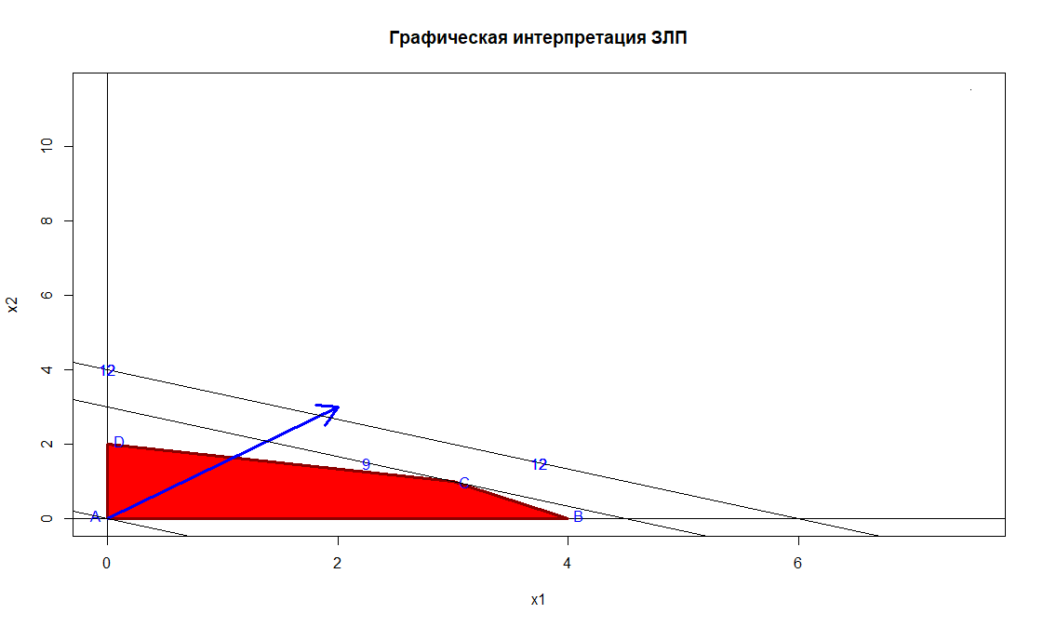

Отчет по заданию: ЛП6 - Решение задачи планирования производства (с пользовательскими данными) симплексным методом

Выполните следующее:

1. Решите с помощью пакета lpSolve задачу планирования производства с данными, использованными в Задании ЛП4.
2. Сравните полученные решения (оптимальные планы производства и оптимальные значения целевой функции).
3. В отчёт включите исходные данные задачи, графическую интерпретацию (построенную при выполнении Задания ЛП4) и скриншот консоли с выводом оптимального решения, полученного методом lpSolve.
4. Прикрепите отчёт здесь.

obj.fun(2, 3)

constr<-matrix(c(1,3,1,1,5,3),ncol=2,byrow=TRUE)

constr.dir<-c("<=","<=")

rhs<-c(6,4,30)

mysolution<-lp("max", obj.fun, constr , constr.dir, rhs, compute.sens = TRUE)

str(mysolution)

print(paste("Точка максимума = (",mysolution$solution[1],",",mysolution$solution[2],")"))

print(paste("Максимальное значение целевой функции = ",mysolution$objval))

"Точка максимума = ( 3 , 1 )"

"Максимальное значение целевой функции = 9"

Отчет по заданию: ЛП9 - Чтение данных ЗЛП из текстового файла

Выполните следующее:

1. Выберите любую из решенных ранее задач линейного программирования.
2. Подготовьте текстовый файл с данными выбранной задачи.
3. Средствами пакета R прочтите данные и решите задачу.
4. Сравните полученные решения (оптимальные точки и оптимальные значения целевой функции).
5. Оформите отчёт и прикрепите его здесь.

myData = read.csv("LP_data.txt", sep="\t", header = FALSE)

mn = dim(myData)

m = mn[1]-1 #number of restrictions

n = mn[2]-2 #number of variables

C = vector(length = n, mode='numeric')

for(i in 1:n)

{

C[i]=myData[1,i]

}

Znaki = vector(length = m, mode='character')

for(i in 1:m)

{

if(myData[i+1, n+1] == -1) {znaki[i]='<=';}

else if (myData[i+1, n+1]==-1) {znaki[i]='>=';}

else{znaki[i]='=';}

}

b = vector(length = m, mode = 'numeric')

for(i in 1:m)

{

b[i]=myData[i+1, n+2]

}

A = matrix(1:(m*n), ncol = n)

for(i in 1:m)

{

for(j in 1:n)

A[i,j]=myData[i+1,j]

}

mysolution<-lp("max", C, A, znaki, b, compute.sens=FALSE)

print(paste("Оптимальный план производства =

(",mysolution$solution[1],",",mysolution$solution[2],")"))

print(paste("Максимальный доход (млн. руб.) =

",mysolution$objval))

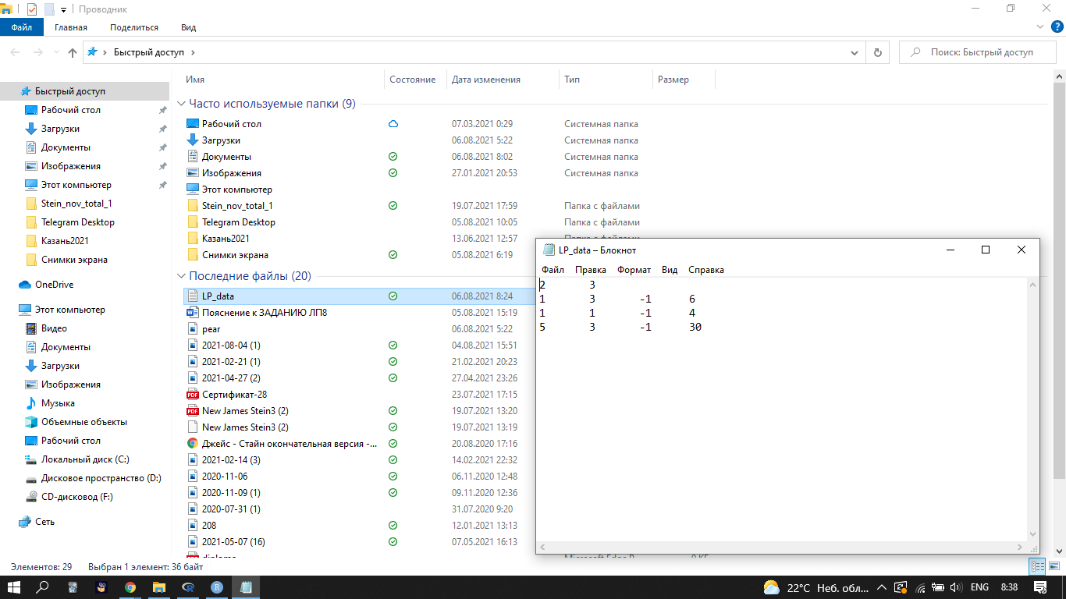

"Оптимальный план производства = ( 3 , 1 )"

"Максимальный доход (млн. руб.) = 9"

Отчет по заданию: ЛП10 - Задача о диете

Выполните следующее:

1. Сформулируйте описанную ниже задачу как задачу линейного программирования.
2. Найдите оптимальный рацион питания и его стоимость.
3. Оформите отчёт по заданию и прикрепите его здесь.

Задача: имеется набор продуктов питания (например, хлеб, мясо, рыба, картофель, сыр, молоко...). Известны цены на эти продукты. Задан перечень веществ, которые человек (или животное) должен получать за указанный период времени (скажем, за сутки) за счёт употребления в пищу указанных продуктов. (Это - белки, жиры, углеводы, витамины А, И, С...). Известны минимально допустимые нормы суточного потребления этих веществ. Нужно составить самый дешёвый рацион, обеспечивающий поступление в организм всех указанных веществ в допустимых количествах.

Данные для задачи о диете представлены в следующей таблице:

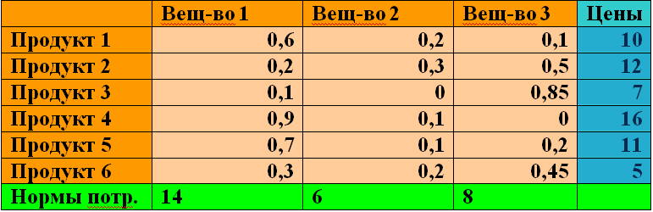

myData = read.csv("LP_data.txt", sep="\t", header = FALSE)

mn = dim(myData)

mn

m = mn[1]-1 #number of restrictions

n = mn[2]-2 #number of variables

C = vector(length = n, mode='numeric')

for(i in 1:n)

{

C[i]=myData[1,i]

}

Znaki = vector(length = m, mode='character')

for(i in 1:m)

{

if(myData[i+1, n+1] == -1) {znaki[i]='<=';}

else if (myData[i+1, n+1]==1) {znaki[i]='>=';}

else{znaki[i]='=';}

}

b = vector(length = m, mode = 'numeric')

for(i in 1:m)

{

b[i]=myData[i+1, n+2]

}

A = matrix(1:(m*n), ncol = n)

for(i in 1:m)

{

for(j in 1:n)

A[i,j]=myData[i+1,j]

}

mysolution<-lp("min", C, A, znaki, b, compute.sens=FALSE)

print(paste("Оптимальное соотношение продуктов =

(",mysolution$solution[1],",",mysolution$solution[2],",",mysolution$solution[3],",",mysolution$solution[4],",",mysolution$solution[5],",",mysolution$solution[6],")"))

print(paste("Самый дешевый рацион обойдётся в (руб.) = ",mysolution$objval))

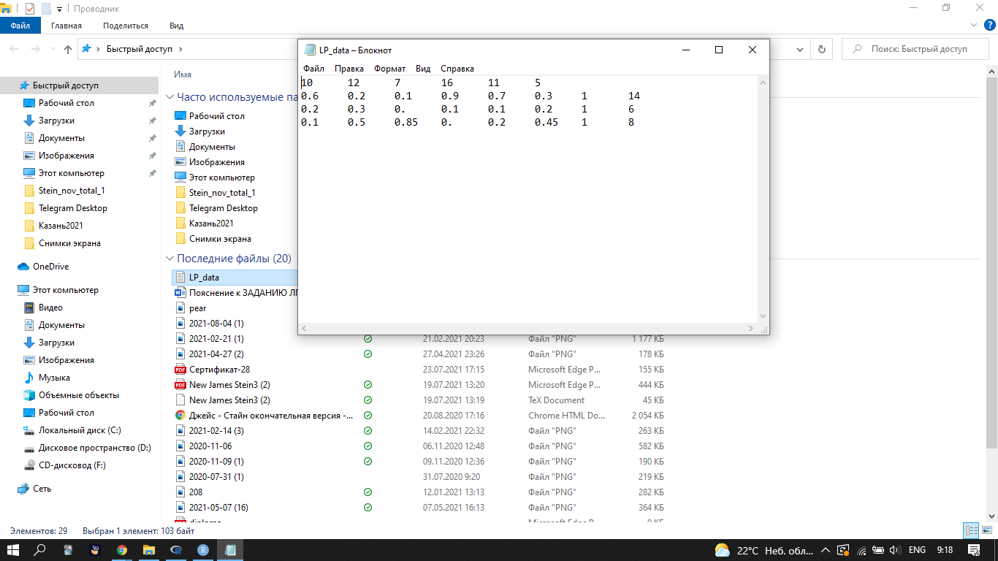

"Оптимальное соотношение продуктов = ( 0 , 0 , 0 , 0 , 9.09090909090909 , 25.4545454545455 )"

"Самый дешевый рацион обойдётся в (руб.) = 227.272727272727"

Отчет по заданию: ЛП12- Транспортная задача

Выполните следующее:

1. Придумайте данные для замкнутой транспортной задачи с 4-мя поставщиками и 5-ю потребителями однородной продукции.
2. Решите задачу в среде R.
3. Измените тарифы на перевозки (запасы продукции у поставщиков и потребности в продукции у потребителей оставьте без изменения).
4. Решите задачу с новыми тарифами.
5. Сравните результаты решения транспортных задач, объясните различия (при наличии таковых).
6. Составьте отчёт - включите в него исходные данные обеих задач, оптимальные планы перевозок, минимальные значения затрат на перевозки, и выводы относительно различий в полученных решениях. Весь R-код поместите в конец файла с отчётом.
7. Прикрепите отчёт здесь.

m = 3 # число поставщиков

n = 4 # число потребителей

# Матрица тарифов (коэффициентов целевой функции) – вводим построчно

costs = matrix(c(4,3,7,1,2,2,1,5,6,5,4,3),ncol = n, byrow=TRUE)

row.signs=c("=","=","=") # Знаки ограничений (2)

col.signs=c("=","=","=","=") # Знаки ограничений (3)

row.rhs=c(10,12,18) # Правые части ограничений (2)

col.rhs=c(10,13,11,6) # Правые части ограничений (3)

# Вызовем метод решения транспортной задачи

library("lpSolve")

mysolution = lp.transport (costs, "min", row.signs,

row.rhs, col.signs, col.rhs)

summary(mysolution)

#Выведем план перевозок

mysolution$solution

#Выведем минимальную стоимость перевозок

mysolution$objval

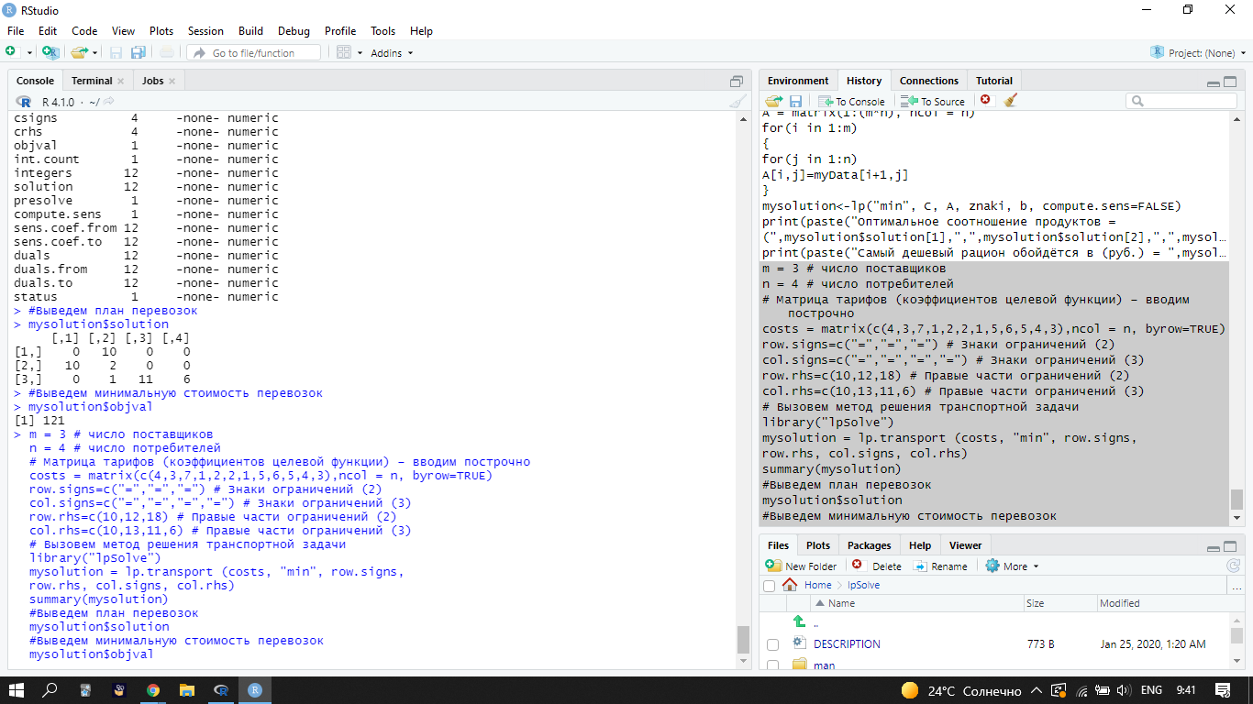

Отчет по заданию: ЛП15 - Бинарная задача о ранце

Выполните следующее:

1. Придумайте данные для бинарной задачи о ранце с числом предметов, не меньшим 10.
2. Решите задачу в среде R - найдите номера предметов, подлежащих загрузке в рюкзак, вес и общую стоимость заполненного (оптимальным образом) рюкзака).
3. Измените исходные данные задачи так, увеличив вес и одновременно уменьшив стоимость предметов, вошедших в оптимальный план.
4. Решите задачу с новыми данными в пакете R.
5. Сравните полученные решения, объясните результат сравнения.
6. Составьте отчёт - включите в него обе постановки задачи (с конкретными данными), оптимальные планы, вес и стоимость рюкзака в обоих случаях, результаты сравнения полученных решений. Весь R-код поместите в конец файла с отчётом.
7. Прикрепите отчёт здесь.

library("adagio")

# Initial data:

w = c(5, 7, 7, 3, 2, 2, 9) # weights (kg)

p = c(2, 3, 10, 3, 4, 10, 7) # prices ($)

cap = 12 # knapsack capacity

mysolution = knapsack(w,p,cap)

# =======================================================================

print("Put items : ")

print(mysolution$indices)

3 5 6

print(paste("The total price of the knapsack ($): ",mysolution$profit))

"The total price of the knapsack ($): 24"

print(paste("The weight of the filled knapsack (kg): ",mysolution$capacity))

"The weight of the filled knapsack (kg): 11"

# =======================================================================